u
t
ut
u
l
ul
u
r
ur
u
n
un
u
m
um

t
u
tu
l
u
lu
r
u
ru
n
u
nu
m
u
mu

lu → m

……………………………..
lu → l

……lul……
lu → t

……………………………..
lu → n

……………………………..
lu → r

……………………………..

tu → m

……………………………..
tu → l

……………………….
tu → t

……………………………..
tu → n

……………………………..
tu → r

……………………………..
tu → m

……………………………..
tu → l

……………………….
tu → t

……………………………..
tu → n

……………………………..
tu → r

……………………………..

tu → m

……………………………..
tu → l

……………………….
tu → t

……………………………..
tu → n

……………………………..
tu → r

……………………………..

nu →m

……………………………..
nu → l

……………………….
nu → t

……………………………..
nu →n

……………………………..
nu →r

……………………………..

ru →m

……………………………..
ru → l

……………………….
ru → t

……………………………..
ru → n

……………………………..
ru → r

……………………………..

ru →m

……………………………..
ru → l

……………………….
ru → t

……………………………..
ru → n

……………………………..
ru → r

……………………………..

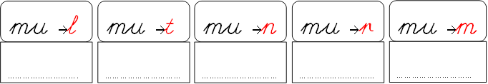
mu →m

……………………………..
mu →l

……………………….
mu →t

……………………………..
mu →n

……………………………..
mu →r

……………………………..
mu →m

……………………………..
mu →l

……………………….
mu →t

……………………………..
mu →n

……………………………..
mu →r

……………………………..
mu →m

……………………………..
mu →l

……………………….
mu →t

……………………………..
mu →n

……………………………..
mu →r

……………………………..
mu →m

……………………………..
mu →l

……………………….
mu →t

……………………………..
mu →n

……………………………..
mu →r

……………………………..
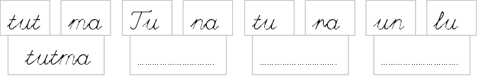

Oku, karşısına aynısını yaz.
un …………...........…….. ut …………….........….. ur ………..……….. tur……………….. mum……………….. nur……………….. Nur ……………….. Mut……………..
mu →m

……………………………..
mu →l

……………………….
mu →t

……………………………..
mu →n

……………………………..
mu →r

……………………………..
tut ……………….. mut ……………….. Tur ……………….. Ur………………..
Oku, karşısına heceleri birleştirip yaz,oku.
U-mut…………......…….. mut-lu………........……….. tur-na……………......…..
o-tur……………….. o-turt……………….. tur-ta………………..
ma-rul……………….. u-lu……………….. tut-tu………………..
o-nu……………….. Mu-rat……………….. O-nur………………..
ru-lo ……………….. o-tu……………….. Tu-na………………..
Tu-ran……………….. Nu-ri……………….. un-lu………………..
U-mur……………….. ot-lu……………….. o-lur………………..
Tu-lum……………….. tu-lum……………….. Ti-mur………………..
Nu-ran……………….. to-run……………….. ar-mut………………..
ma-rul……………….. tur-na……………….. tut-tu………………..
tur-ta……………….. tu-tar……………….. u-tan………………..
u-nut……………….. mum-lu……………….. tu-tum………………..
mon-tu……………….. tur-la……………….. tor-tu………………..
u-tan-ma………………….. o-tur-ma…………….……..
u-nut-ma………………….. u-mut-lu……………..……..
ma-ru-lu…………………….. nu-ma-ra……………………..
o-tu-rur…………………….. ar-mut-lu……………………..
Murat, marulu tut.
Tuna, on numara ol.
Annem, otu ata atar.
Ela, on tane mumu alma.
Lale’nin torunu oturur mu?
Nur, armutlu turta tat.
Umut, turna tuttu mu?

OKU ÇOK OKU
Nereli  Onur nereli ?  O Anamurlu.  Timur nereli ?  O Mutlu. |  | Tutar  Armut ne tutar ?  6 lira tutar.  Marul ne tutar ?  4 lira tutar.

Ele  Ele Nur ele.  Un ele.  Elet Tuna elet.  Ona un elet. |  | Tut  Murat elimi tut.  Olur mu Onur ?  Tut Murat tut.  Murat elimi tut.

Marul  Umut al.  Elma, armut al.  Marulu unutma.  Limonu unut. |  | Mum  Torunum onu al.  Annene mum al.  Umut’u unut.  Mumu unutma.

